Activités:Multiplication avec des nombres entiers

Activité 1 :
1) Qu’appelle-t-on produit?…………………………………………………………………………
……………………………………………………………………………………………………..

2) Qu’appelle-t-on facteur?……………………………………………………………………..
……………………………………………………………………………………………………. .

3) Ecrire un produit de trois facteurs.
…………………………………………………………………………………………………….

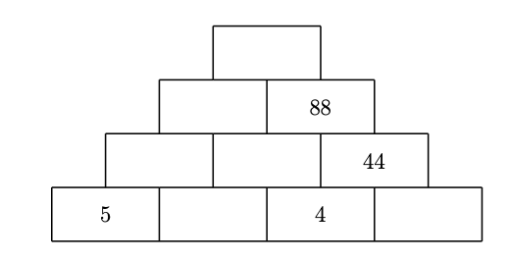
Activité 2 :
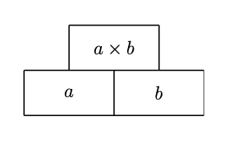

Activité 3: Multiplier des nombres entiers à plus de deux chiffres :
1. On place d'abord les deux nombres l'un sous l'autre.
2. On prend le chiffre des unités du nombre du bas et on le multiplie avec tous les chiffres du nombre du haut en commençant par la droite.
3. On multiplie de la même façon les chiffres du nombre du haut avec le chiffre des dizaines du nombre du bas. On inscrit la réponse de cette 2e multiplication sous la 1re réponse.
4. On additionne les deux réponses des multiplications, ainsi on obtiendra la réponse de la grande multiplication.

Exemple: Multiplier 745 par 12 en suivant les étapes :
Etape 1 :

Etape 3 :

Etape 2 :

Etape 4 :

Exemple 2 : Multiplier 654 par 372.

Activité 4 : Multiplier des nombres entiers par 10, 100 , 1000…

A = 34 × 10 B = 1 249 × 100 C = 56 × 1 000 D = 25 x 10 000

Enoncer une règle qui permet de multiplier mentalement les nombres décimaux par 10, 100 ou 1000 etc...
Règle :
……………………………………………………………………………………………………..
…………………………………………………………………………………………………….
…………………………………………………………………………………………….. .

Activité 5 : Sens de la multiplication

Philipe se rend chez le légumier pour acheter 5 poires qui pèsent 135 grammes chacune et 4 pommes pesant 105 grammes chacune et 5 bananes qui pèsent 115 grammes chacune.

1) Combien pèsent les cinq poires ?

2) Combien pèsent quatre pommes ?

3) Combien pèsent 5 bananes ?

4)Combien pèse son sac au total ?

